3. Sınıf Fen Bilimleri 2. Ünite: Kuvveti Tanıyalım Konu Anlatımı / www.FenEhli.com
Cisimleri Hareket Ettirme ve Durdurma
Bir varlığın(canlı ve cansız), başka bir varlığa göre yer değiştirmesi hareket ettiği anlamına gelir. Canlı varlıklar (insanlar, hayvanlar ve bitkiler) kendiliğinden hareket edebilirken, cansız varlıklar kendiliğinden hareket edemez. Cansız varlıkların hareket edebilmeleri için onlara dışarıdan bir etki gereklidir. Varlıkları hareket ettirebilmek için gerekli olan etkiye kuvvet denir. Bu kuvvet itme kuvveti ve çekme kuvvetidir. Örneğin yerdeki bir çantayı kaldırmak için çekme kuvveti uygularız. Sınıfımızdaki bir sırayı ise itme kuvveti uygulayarak hareket ettirebiliriz.

Varlıklara uygulanan itme ve çekme kuvvetleri varlıkları değişik şekillerde etkiler.
Kuvvet, duran bir cismin hareket etmesini sağlayabilir.
Hareket eden bir cisme hareket yönünün tersi yönde uygulanan kuvvet cismin yavaşlamasına, hatta durmasına sebep olur.
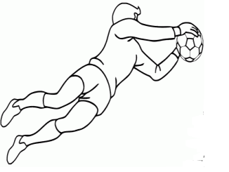
Cisimlerin hareket yönüne ters yönde uygulanan kuvvet, cismin yönünü değiştirebilir.


Kuvvet uygulanan cisimler dönme hareketi yapabilir.

Kuvvet uygulanan cismin şekli değişebilir.
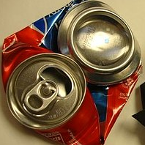
Kuvvet faydalı olabildiği gibi bazen de tehlikeli durumlar ortaya çıkarabilir.
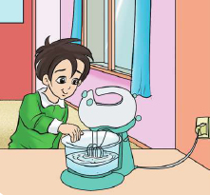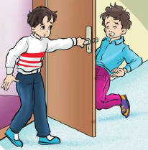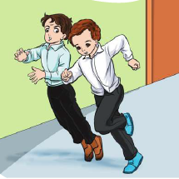
Hareket halindeki cisimlere dokunmak, durdurmaya çalışmak ciddi şekilde kazalara sebep olabilir. Hareket halindeki bir arabanın önünden geçmek, koşan birini durdurmaya çalışmak, dönerek çalışan bir ev aletine (mikser gibi.) dokunmak bu kazalara örnek olarak verilebilir.

